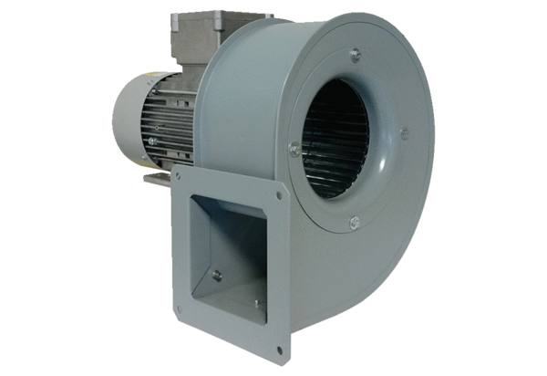Dmuchawa promieniowa GRM 14/2 E ExOpakowanie jednostkowe: 1 sztukaAsortyment: C
Numer artykułu: 0073.0385Producent: MAICO

